Lista 2 - revisão de C  
Lucas Martins Primo

(8>9) = 0 (10!=2)= 1

0 and 1 = **0**

(14>100) = 0 (2>1) =1

0 or 1 = **1**

! (14>100) = 1 !(1>2)=1

1 and 1 = **1**

O programa em si irá complicar sem mensagens de erro, porém no if está realizando uma operação a % 2, mas não está a comparando com nada por isso não entra no laço de forma alguma resultando em nenhuma saída o programa correto seria

Comando2 é executado quando cond1 for falsa, se ela for verdadeira assim como cond2 comando 1 será executado.

Cond1 for verdadeira e cond2 falsa comando2 será executado confirmado pelo código teste abaixo

Para o comando4 ser executado primeiro a cond1 tem que ser falsa tal como a cond3

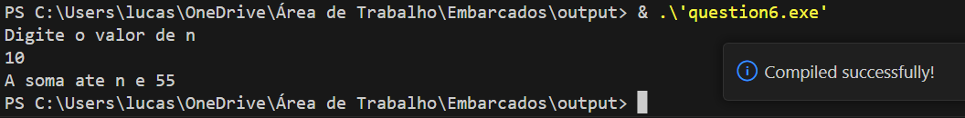

O programa irá imprimir 1 na tela depois irá parar de executar pois a condição de saída do “do” é i<=n e i é inicializado como 1.



